HANKEDOKUMENDID
(HD / Juhised pakkujale)
„Narva linna ülekäigukohtade renoveerimine 2024“

VEEBILEHEHANGE
(Alus: Narva Linnavalitsuse Linnamajandusameti
hankekord § 2 p 5, § 4 lg 3 ja § 7)

Lugupeetud ettevõtjad,
Käesolevaga teeb Narva Linnavalitsuse Linnamajandusamet Teile ettepaneku esitada pakkumus Narva linna ülekäigukohtade renoveerimistööde teostamiseks.

Riigihange [veebilehehange/ehitustööd]: „Narva linna ülekäigukohtade renoveerimine 2024“
Hankija: Narva Linnavalitsuse Linnamajandusamet (reg.75039729)
Hankelepingu eeldatav maksumus: 9016,00 eurot (km-ta).
Kas riigihange on jaotatud osadeks: Ei.
Kas riigihankele on lubatud esitada alternatiivseid pakkumusi: Ei.
Kas hankija kavandab pakkujatega pärast pakkumuste esitamist läbirääkimisi pidada: Ei.
Kõrvaldamis- ja kvalifitseerimistingimuste loetelu ning alltoodu tõendamiseks nõutavate dokumentide nimekiri:
Jrk | Kõrvaldamis- ja kvalifitseerimis-  tingimused | Nõutav dokument
1. | Pakkujal puuduvad RHS § 95 lg 1, lg 4 p 8 sätestatud kõrvaldamisalused | Pakkuja esitab koos pakkumusega HD  Lisa 1 kohaselt vormistatud kinnituse.
2. | Pakkuja/ühispakkujaid ning allhankelepingu alusel vahetult hankelepingu täitmises osalevad alltöövõtjad peab/peavad omama tööde teostamiseks kutsealase pädevuse vastavust järgmiste kvalifitseerimise tingimustele: teedeinsener, tase 6.  Õigussuhet tõendatakse andmetega majandustegevuse registris või isikuga sõlmitud kirjaliku kokkuleppega (vabavormis), et ta nõustub olema riigihanke „Narva linna ülekäigukohtade renoveerimine 2024“ hankelepingu täitmisel vastutav isik. | Pakkujal tuleb esitada pakkumusega järgmised andmed: pädeva isiku nimi, kvalifikatsioon (kutseseaduse kohane kutse), kutsetunnistuse number.  Hankija kontrollib vastaval tegevusalal registreeringu olemasolu avalikust andmekogust.  MTR registreeringu puudumisel esitab pakkuja vastutava spetsialisti kirjalik nõusolek osaleda käesoleva hanke esemeks olevate tööde teostamisel.

Täiendavad dokumendid:

Pakkujatel on lubatud esitada ühispakkumus riigihangete seaduses sätestatud tingimustel. Ühispakkujate ühise pakkumuse esitamisel vastutavad hankelepingu täitmise eest ühispakkujad solidaarselt. Ühispakkumuse esitamisel täidavad pakkujad HD Lisa 3 kohase ühispakkumuse volikirja.

Kui pakkuja kasutab alltöövõttu, esitab pakkuja pakkumuse koosseisus info alltöövõtja kohta vastavalt alusdokumentide Lisas 4 toodud vormile, tuues välja info alltöövõtja kohta, alltöövõtulepingu objekti kohta, mille suhtes pakkuja kavatseb sõlmida alltöövõtulepingu(id). Hankelepingu täitmisele ei tohi kaasata isikut, kellel esinevad RHS § 95 lg 1, lg 4 p 8 nimetatud kõrvaldamise alused (RHS § 122 lg 1 ja lg 4).

Maksuvõlgade kontroll
Maksuvõlgade kontroll toimub:
- Pakkumuse esitamise ehk avamise tähtpäeva seisuga ning
- Hankelepingu sõlmimise päeva seisuga (seejuures hankelepingu sõlmimise päeva määrab hankija).
Kui hankija tuvastab, et pakkujal esineb käesolevas punktis sätestatud võlg, annab ta pakkujale vähemalt kolm tööpäeva maksuvõla tasumiseks või ajatamiseks. Kui pakkuja on hankija antud tähtpäevaks maksuvõla tasunud või ajatanud, ei kõrvalda hankija pakkujat või taotlejat hankemenetlusest.

Tööde lühikirjeldus: vt Tehniline kirjeldus HD Lisa 5.

Hankedokumentide väljastamine:
Hankija võimaldab piiramatut elektroonilist juurdepääsu hankekutsele ja sellele lisatud dokumentidele. Dokumendid on avalikult kättesaadavad Narva linna veebilehel www.narva.ee

Pakkumuse hinna väljendamise viis ja rahaühik:
Pakkumuse hind väljendada ranges vastavuses ette antud vormiga (HD Lisa 6) kogusummahinnana (fixed price) käibemaksuga ja ilma, täites seejuures kõik maksumusread. Täiendavate makse- ja lepingutingimuste esitamine on keelatud. Pakkumuse rahaühikuks on euro (EUR).

Pakkumuse koostamine ja esitamine:
Pakkumus koostada eesti keeles, ühes eksemplaris ning esitada digitaalselt e-posti aadressile narvahanked@narva.ee . Hankija ei vastuta e-posti side korrapärase toimimise eest.

Pakkuja märgib vajadusel pakkumuses, milline teave on ärisaladus ning põhjendab teabe ärisaladuseks määramist vastavalt RHS § 111 lg 5.

Pakkujad täidavad HD Lisa 1 kohase vormi, avaldades hankijale oma üldandmed. Pakkuja esitab HD Lisa 2 kohase volikirja juhul, kui pakkumusele alla kirjutanud isik või isikud ei ole registrikaardile kantud juhatuse liikmed.

Pakkumuse esitamise aeg ja koht: hiljemalt 11.06.2024 kell 10:00.
Hilisemalt laekunud pakkumused ei kuulu läbivaatamisele.

Pakkumuse jõusolek: pakkumus on jõus vähemalt 90 (üheksakümmend) kalendripäeva pakkumuste esitamise tähtpäevast arvates.

Pakkumuste avamise aeg ja koht: 11.06.2024 kell 10.30. Peetri plats 3, IV korrus, ruum 23, direktori kabinet, Narva.

Hankija võimaldab viibida pakkujatel pakkumuste avamise juures. Pakkujate esindajad peavad olema valmis tõendama volituste olemasolu. Esindusõigust kontrollitakse.

Hindamiskriteerium:
Pakkumuste ainsaks hindamiskriteeriumiks on pakkumuse maksumus (RHS § 85 lg 4). Edukaks tunnistatakse madalaima hinnaga, eelnevalt vastavaks tunnistatud, pakkumus.

Kõigi pakkumuste tagasilükkamine:
Kui pakkumuste avamisel selgub, et kõik esitatud pakkumused ületavad hankelepingu eeldatavat maksumust, võib hankija kõik esitatud pakkumused tagasi lükata, kontrollimata eelnevalt pakkujate kvalifikatsiooni ja esitatud pakkumuste sisulist vastavust hanketingimustele.

Riigihanke kehtetuks tunnistamine: Hankijal on õigus tunnistada riigihankemenetlus omaalgatuslikult kehtetuks eelkõige siis, kui hankemenetluse kestel on hankijale saanud teatavaks asjaolu, mis välistab või muudab hankija jaoks ebaotstarbekaks hankelepingu sõlmimise esitatud tingimustel, samuti siis, kui hankelepingu sõlmimine etteantud tingimustel ei vastaks muutunud asjaolude tõttu enam hankija varasematele vajadustele või ootustele (RHS § 73 lg 3 p 6).

Tööde teostamise tähtaeg: 45 kalendripäeva jooksul hankelepingu sõlmimisest arvates.

Hankelepingu olulised tingimused: Hankeleping sõlmitakse vastavalt lisatud lepinguprojektile (HD Lisa 7). Tööde vastuvõtmine ning nende eest tasumine toimub ühes osas. Vaheakteerimisi ega ettemakseid pole ette nähtud. Ette antud lepingutingimused pole läbiräägitavad.

Hankelepingu sõlmimine:
Hankeleping allkirjastatakse 5 (viie) tööpäeva jooksul, pakkumuse edukaks tunnistamise otsuse pakkujatele väljasaatmise päevast arvates. Juhul, kui pakkuja pole eelnimetatud tähtaja jooksul teostanud hankelepingu sõlmimiseks nõutavaid toiminguid, loetakse pakkuja oma pakkumuse tagasi võtnuks.

Objektiga tutvumine. Pakkujatelt eeldatakse enne pakkumuse tegemist objektiga tutvumist, et arvestada pakkumuses kõikide võimalike töödega.

Riigihanke eest vastutav isik:
Rimma Aleksejeva, Narva Linnavalitsuse Linnamajandusameti kommunaalküsimuste vanemspetsialist, kontakttelefon (+372) 359 9214, mobiiltelefon (+372) 5664 9020, e-post: rimma.aleksejeva@narva.ee.

Lisad
Lisa 1. Pakkuja kinnitus
Lisa 2. Pakkuja esindaja volikiri (vajadusel)
Lisa 3. Ühispakkumuse volikiri (vajadusel)
Lisa 4. Alltöövõtja nõusolek (vajadusel)
Lisa 5. Tehniline kirjeldus
Lisa 6. Pakkumuse maksumustabel
Lisa 7. Hankelepingu projekt

Lisa 1
Pakkuja kinnitus

Hankija nimi: Narva Linnavalitsuse Linnamajandusamet
Riigihanke nimetus: Narva linna ülekäigukohtade renoveerimine 2024
Menetlusliik: veebilehehange/ ehitustööd

PAKKUJA KINNITUS

- Käesolevaga kinnitame, et meil puuduvad RHS § 95 lg 1, lg 4 p 8 nimetatud hankemenetlusest kõrvaldamise asjaolud. Kinnitame, et vastame täielikult hankekutses esitatud kvalifitseerimistingimustele ning meil on kõik võimalused ja vahendid hankelepingu täitmiseks.
- Oleme tutvunud hankekutsega ja selle lisadega ning kinnitame, et nõustume täielikult hankija esitatud tingimustega.
- Kõik käesolevale pakkumusele lisatud dokumendid moodustavad selle lahutamatu osa.
- Kinnitame, et meie pakkumus on nõuetekohaselt koostatud. Saame aru, et pakkumuse mitte-nõuetekohase koostamise puhul lükatakse meie pakkumus tagasi kui hankekutsele mitte-vastav.
- Meil on olemas kõik Töövõtulepingu täitmiseks vajalike intellektuaalsete omandite õigused ning et oleme tutvunud kohapeal kõikide pakutud objektidega. Kinnitame, et meile esitatud informatsioon on hankelepingu nõuetekohaseks täitmiseks piisav.
- Juhul, kui meie pakkumus on ühispakkumus, vastutavad kõik ühispakkujad hankelepingu täitmise eest solidaarselt.
- Meie pakkumus on jõus vähemalt 90 (üheksakümmend) kalendripäeva, pakkumuste esitamise tähtpäevast arvates.
INFORMATSIOON PAKKUJA KOHTA

Ärinimi:
Äriregistri registrikood
Tegevuskoha aadress:
Telefon:
E-posti aadress:
Pangakonto number:
Panga nimi:
Kontaktisik käesoleval pakkumusel (nimi, telefon, e-posti aadress):

Kuupäev: ________________

Pakkuja esindaja nimi: ________________

Esindaja allkiri: ________________

Lisa 2
Pakkuja esindaja volikiri

Hankija nimi: Narva Linnavalitsuse Linnamajandusamet
Riigihanke nimetus: Narva linna ülekäigukohtade renoveerimine 2024
Menetlusliik: veebilehehange/ehitustööd

Pakkuja nimi:
Pakkuja registrikood:

PAKKUJA ESINDAJA VOLIKIRI

Käesolevaga volitab _________________ (pakkuja ärinimi) ____________________ (volitaja nimi ja ametikoht) isikus __________________________ (volitatava ees- ja perenimi ning isikukood) olema pakkuja ametlik esindaja ja allkirjastama pakkumust ülalnimetatud riigihankele.

Volitatava allkirjanäidis: ________________________

Käesolev volikiri hõlmab volitust hankelepingule allakirjutamiseks ning on antud ilma edasi-volitamise õiguseta.

Volikiri kehtib kuni pakkumuse jõusoleku tähtaja lõpuni.

Kuupäev: ________________

Pakkuja esindaja nimi: ________________

Esindaja allkiri: ________________

Lisa 3
Ühispakkumuse volikiri

Hankija nimi: Narva Linnavalitsuse Linnamajandusamet
Riigihanke nimetus: Narva linna ülekäigukohtade renoveerimine 2024
Menetlusliik: veebilehehange/ehitustööd

Pakkuja nimi:
Pakkuja registrikood:

ÜHISPAKKUMUSE VOLIKIRI
Käesolevaga kinnitame, et alljärgnevalt loetletud isikud moodustavad ühispakkujad ühispakkumuse esitamiseks:
Jrk | Pakkuja nimi | Pakkuja registrikood | Pakkuja aadress | Allkirjaõigusliku isiku nimi | Allkirjaõigusliku isiku allkiri
1.
2.
(vajadusel lisada või kustutada ridu)
Ühispakkujate juhtivaks pakkujaks on:
Pakkuja nimi
Pakkuja registrikood
Pakkuja aadress
Allkirjaõigusliku isiku nimi
Allkirjaõigusliku isiku allkiri

Ühispakkujad volitavad juhtiva pakkujana nimetatud isikut tegutsema ühispakkujate juhtiva pakkujana hankemenetlusega, hankelepingu sõlmimisega ning hankelepingu täitmisega seotud toimingute tegemisel, esindades ühispakkujaid suhetes hankijaga.

Kinnitame, et hankelepingu sõlmimisel vastutavad kõik ühispakkujad solidaarselt hankelepingu täitmise eest.

Kinnitame, et kõik ühispakkumuse esitanud ühispakkujad jäävad pakkumusega seotuks ning on valmis täitma oma kohustusi kuni kõikide hankelepingust tulenevate kohustuste täitmiseni.
Kuupäev: ________________

Pakkuja esindaja nimi: ________________

Esindaja allkiri: ________________

Lisa 4
Alltöövõtja nõusolek

Hankija nimi: Narva Linnavalitsuse Linnamajandusamet
Riigihanke nimetus: Narva linna ülekäigukohtade renoveerimine 2024
Menetlusliik: veebilehehange/ehitustööd

Pakkuja nimi:
Pakkuja registrikood:

ALLTÖÖVÕTJA NÕUSOLEK

Käesolevaga ________________________ (alltöövõtja, kelle kvalifikatsioonile tuginetakse, ärinimi)
_________________ (äriregistrikood) tõendab, et on andnud _________________________ (pakkuja ärinimi) nõusoleku osaleda ülalnimetatud hankelepingu täitmisel ____________ ______________________________________ (tööde liik) osas alltöövõtjana.

Kuupäev: ________________

Pakkuja esindaja nimi: ________________

Esindaja allkiri: ________________

Lisa 5
Tehniline kirjeldus

Hankija nimi: Narva Linnavalitsuse Linnamajandusamet
Riigihanke nimetus: «Narva linna ülekäigukohtade renoveerimine 2024»
Menetlusliik: hinnapäring/ehitustööd
Pakkuja nimi:
Pakkuja registrikood:
TEHNILINE KIRJELDUS
Käesoleva hanke eesmärk on olemasolevate ülekäigukohtade renoveerimine, et paranda puuetega inimeste, pensionäride, jalgratturite ja lapsevankritega inimeste liikumisvõimalusi Narva tänavatel.
Hankijana jätame endale õiguse: vastavalt linna eelarves eraldatud rahalistele vahenditele vähendada hanke mahtu sõltuvalt hinnapakkumises toodud konkreetsetest ühikute hindadest. Samuti juhul kui kõik pakkumused ületavad hanke eeldatava maksumuse jätab hankija endale õiguse sõlmida hankeleping peale täiendava finanseerimist.

Töövõtja peab tööde tegemisel juhinduma Eestis kehtivatest teehoiutöödega seotud seaduste, standardite, normdokumentide ja juhendite terviktekstidest, mis on kättesaadavad:
- „Linnatänavad“ EVS 843:2016;
- Puudega inimeste erivajadustest tulenevad nõuded ehitisele. (RT, 29.05.2018 nr 28);
- Asfaltsegude täitematerjalid. EVS 901-1:2009 Tee-ehitus. Osa 1;
- Asfaltsegude sideained. EVS 901-2:2009 Tee-ehitus. Osa 2;
- Asfaltsegud. EVS 901-3:2009 Tee-ehitus. Osa 3;
- Ehitustöödel ja tee-ehituses kasutatavad sidumata ja hüdrauliliselt seotud täitematerjalid. EVS-EN 13242:2006+A1:2008;
- Ehitusseadustik (RT I, 05.03.2015, 1);
- Tee ehitamise kvaliteedi nõuded (RT , 03.08.2015, 101);
- Tee seisundinõuded (RT, 14.07.2015 nr 92);
- Maanteeameti peadirektori 23.12.2015. a käskkiri nr 0314 "Asfaldist katendikihtide ehitamise juhis;
- „Killustikust katendikihtide ehitamise juhend“ (kinnitatud Maanteeameti peadirektori 22.11.2016. a käskkirjaga nr 0215);
- Tee-ehitusmaterjalidele ja -toodetele esitatavad nõuded ja nende nõuetele vastavuse tõendamise kord (RT, 22.09.2014 nr 74);
- Täiendavad tehnilised tingimused teele ehitus- ja remondiperioodiks
(Maanteeameti peadirektori 16.03.2015.a käskkiri nr 0069);
- Riigiteede teekattemärgistuse valiku, paigaldamise, kontrollimise ja eemaldamise juhend (Maanteeameti peadirektori 13.05.2016 käskkiri nr 0103);
- EVS 613:2001/A1:2008 Liiklusmärgid ja nende kasutamine;
- EVS - 614:2008/A1:2016 Teemärgised ja nende kasutamine;
- EVS-EN 1340 „Betoonist äärekivid“;
- Teetööde tehnilised kirjeldused. https://www.mnt.ee/sites/default/files/content-editors/Failid/Juhendid/ehitus/teet_de_tehniline_kirjeldus_kk.pdf;
- Narva linna kaevetööde eeskiri (vastu võetud 21.03.2019 nr 5).

Tööde mahud
Ehitusobjektide aadressid on
- Raudsilla tn (katastritunnus 51101:007:0105)
- Partisani tn L2 (Partisani tn 4 juures, katastritunnus 51102:005:0042).
- Maslovi tänav (Maslovi tn 1 juures, katastritunnus 51105:004:0175)
- Puškini L1 (katastritunnus 51101:007:0111)

Ülekäigukohtade teostatava renoveerimisega kaasnevad muuhulgas ka alljärgnevad tööd:
- olemasoleva kõnnitee asfaltkate lammutamine, ca 40,8 m²
- uute betoonäärekivide paigaldamine (h 15 cm, b 30 cm, l 100 cm), ca 18,2 jm
- olemasolevate äärekivide demonteerimine, ca 18,2 jm
- olemasolevate tardkiviäärekivide allalaskmine, ca 3,7 jm
- olemasoleva kõnnitee tänavakivi- ja plaadite ümberpaigaldamine, ca 15 m²
- killustiku lisamine vajadusel optimaalse kihi paksuseni (10 cm või vastavalt olukorrale)
- killustikaluse tihendamine
- uue katendi paigaldamine kihipaksusega vähemalt 5 cm (tihe asfaltbetoon AC 8 surf 70/100, LA25), ca 34 m2
- Kõnniteedele enne ülekäigurada ette näha hoiatavad plaadid vaegnägijatele, ca 6,66 m2
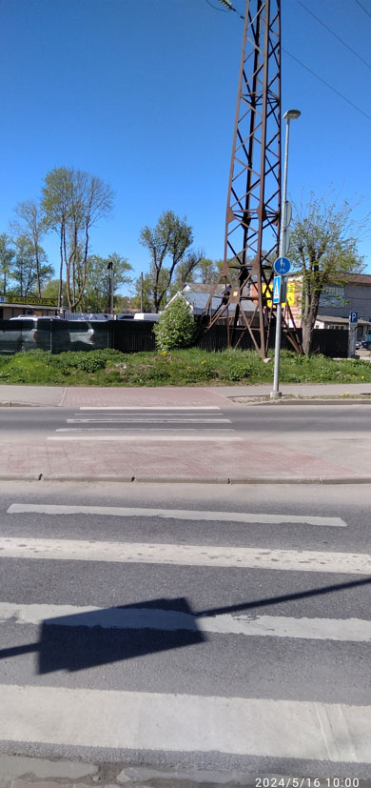

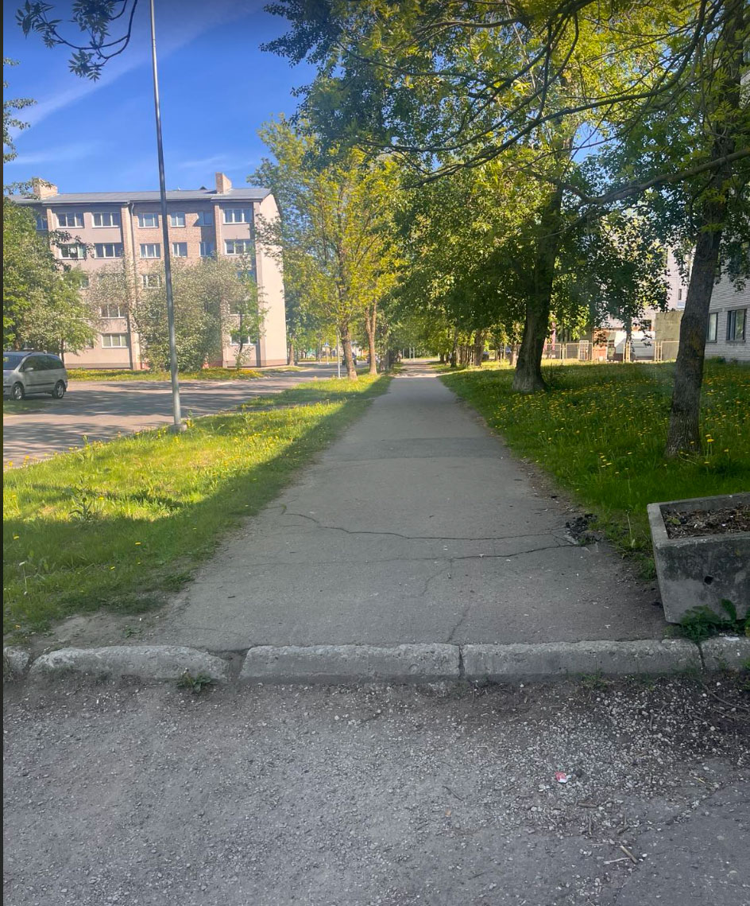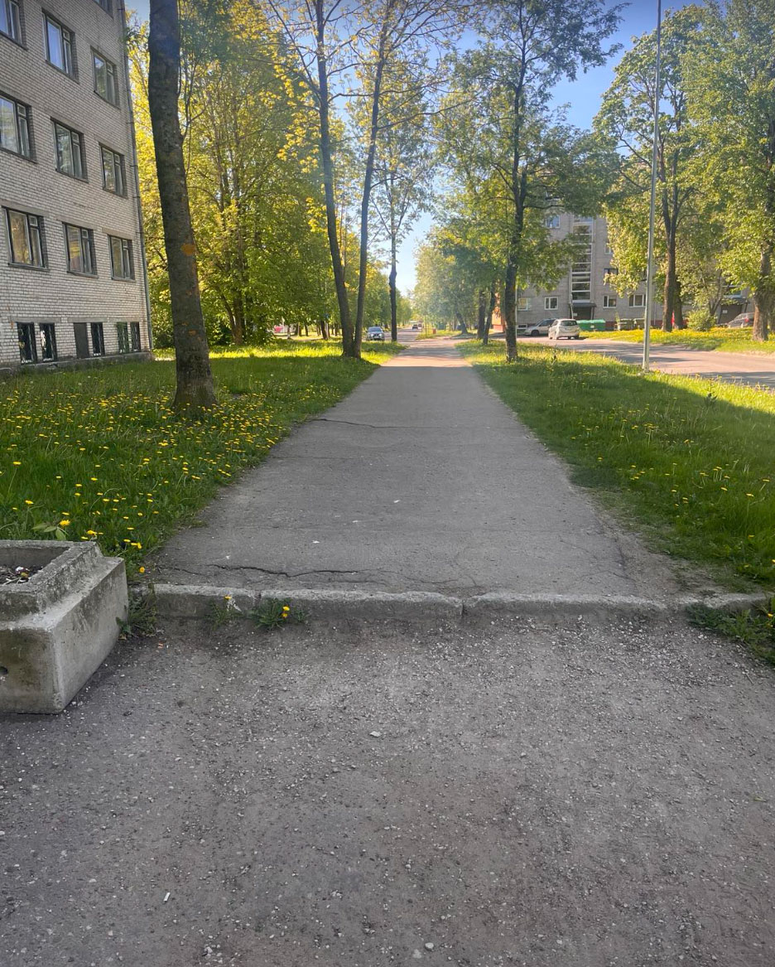

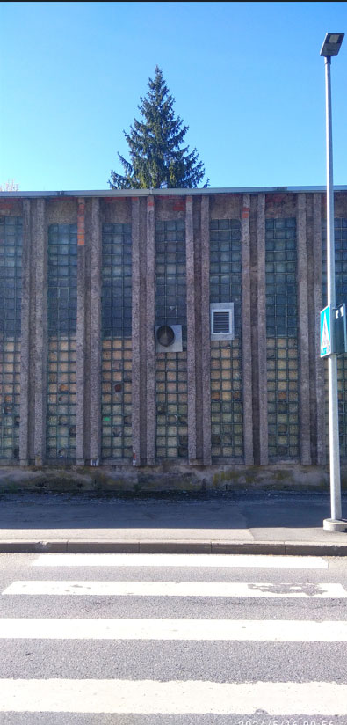

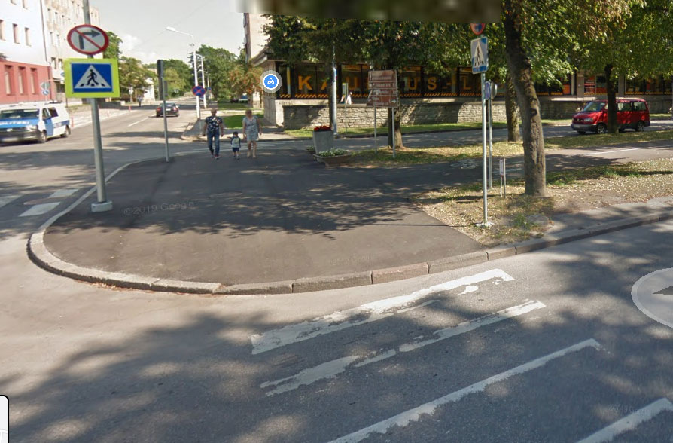

Pakkuja võib tutvuda objektiga ning kontrollida tööde mahtu. Objektiga tutvumise aeg tuleb eelnevalt kokku leppida hankija kontaktisiku Rimma Aleksejevaga, tel 35 99 214

Nõuded ehitustöödele
  - Ehitustöödel kasutada ehitus- ja tee-ehitustöödeks lubatud materjale. Kõik ehitustööde käigus kasutatavad ehitusmaterjalid peavad olema Eestis sertifitseeritud, omama kemikaali ohutuskaarti, olema kooskõlastatud Tellijaga enne tööde algust ning vastama ekspluatatsiooni tingimustele ja nõuetele.
  - Uue ja vana katte ühenduskohtades (objekti otsad, sisselõiked) tuleb vuukide töötlemiseks kasutada bituumenemulsiooni
  - Töövõtja peab tähistama nõuetekohaselt objektid ning paigaldada ehitusaegsed liikluskorraldusmärgid.
  - Töövõtja peab enne objektidel töödega alustamist fikseerima (fotod, film) juurdepääsutee ja ehitustranspordi liikumise koridorid ning külgnevate alade heakorra ja juurdepääsuteede seisukorra, et vältida hilisemaid nõudeid.
  - Ehitustööde lõpetamisel tuleb täielikult taastada teekate ja haljastus.
  - Enne äärekivide ehitamisega/taastamisega/paigaldamisega seotud tööde teostamist tuleb lõigata sirgeks asfaltkatte serv.
  - Asfaltkatte taastamine äärekivide taastamise lõikudes taastatakse sõidutee paksusega vastavalt nõuetele.
  - Enne ehitustööde algust on töövõtja kohustatud teavitama ja vajadusel kohale kutsuma kõikide kommunikatsioonide valdajad.
  - Tellija, Töövõtja teatavad omal algatusel viivitamatult avastatud vigadest, puudustest ja riskiteguritest projektdokumentatsioonis ning nendest abinõudest, millega saab tööd edendada ja paremate tulemuste saavutamist soodustada.
  - Tööde ajal peab töövõtja paigaldama ehitusplatsile piirde.
  - Vajadusel kaevetöödeks võtta kaevetööde luba.
  - Tööde läbiviimisel on Töövõtja kohustatud järgima kõiki ehituse ja eritööde valdkonna õigusakte, eeskirju, standarte ning tööde või paigaldatavate toodete kohta kehtivaid standarte
  - Töömaa hooldamine ja haldamine ning sellega seotud kulude katmine, sh prahi koristus, prügivedu, jäätmekäitlus, käimlate tühjendamine jms. Töövõtja kohustuseks on kogu ehitusobjektil oleva ja ehitustööde käigus tekkinud ehitusprahi ja -prügi äravedu.
  - Kõigi ehitustöödega seotud kommunaalkulude katmine (sealhulgas elekter, vesi, kanalisatsioon, soojus jne.).
  - Töövõtja korraldab ehitusprahi koristust, sortimist ja utiliseerimist ning on kohustatud esitama Tellijale tõendi selle kohta, et kõik jäätmed on viidud selleks ettenähtud jäätmekäitluskohta.
  - Ehitustööd peavad olema lõpetatud 45 kalendripäeva jooksul hankelepingu sõlmimisest arvates.
  - Kõigi ehitustööde suhtes kehtib garantiiaeg 2 aastat.

Lisa 6
Pakkumuse maksumustabel

 | Hankija nimi: | Narva Linnavalitsuse Linnamajandusamet
 | Riigihanke nimetus: | Narva linna ülekäigukohtade renoveerimine 2024
 | Menetlusliik: | veebilehehanke/ehitustööd
 | Pakkuja nimi:
 | Pakkuja registrikood:
Kood | Kulugruppide nimetused ja tööde kirjeldused | Mõõt-ühik | Kogus | Ühiku hing | Kokku maksumus
1 | Raudsilla tn
1.1. | Ol.ol. ärekivide demonteerimine | jm | 6 |  | 0
1.2. | Uute betoonäärekivide paigaldamine (h=15cm) | jm | 6 |  | 0
1.3. | Olemasoleva kõnnitee tänavakivide ümberpaigaldamine | m2 | 15 |  | 0
1.4. | Hoiatavate plaadite vaegnägijatele paigaldamine | m2 | 2,52 |  | 0
2 | Partisani tn L2 (Partisani tn 4 juures)
2.1. | Ol.ol. ärekivide demonteerimine | jm | 8,2 |  | 0
2.2. | Uute betoonäärekivide paigaldamine (h=15cm) | jm | 8,2 |  | 0
2.3. | Olemasoleva kõnnitee asfaltkate lammutamine ja uue asfaltkatte paigaldamine (koos alusega) | m2 | 25 |  | 0
2.4. | Hoiatavate plaadite vaegnägijatele paigaldamine | m2 | 1,8 |  | 0
3 | Maslovi tänav
3.1. | Ol.ol. ärekivide demonteerimine | jm | 4 |  | 0
3.2. | Uute betoonäärekivide paigaldamine (h=15cm) | m2 | 4 |  | 0
3.3. | Olemasoleva kõnnitee asfaltkate lammutamine ja uue asfaltkatte paigaldamine (koos alusega) | m2 | 8 |  | 0
3.4. | Hoiatavate plaadite vaegnägijatele paigaldamine | m2 | 1,26 |  | 0
4 | Puškini tn L1
4.1. | Ol.ol. tardkiviäärekivide allalaskmine | jm | 3,7 |  | 0
4.2. | Olemasoleva kõnnitee asfaltkate lammutamine ja uue asfaltkatte paigaldamine (koos alusega) | jm | 7,8 |  | 0
4.3. | Hoiatavate plaadite vaegnägijatele paigaldamine | m2 | 1,08 |  | 0
 | Kokku |  |  |  | 0
 | Käibemaks 22% |  |  |  | 0
 | Pakkumuse maksumus kokku koos käibemaksuga |  |  |  | 0
Märkused:
1. Pakkumise hind sisaldab ka nende tööde tegemise kulusid, mis ei ole küll otseselt kirjeldatud hankekutses ega näidatud pakkumuse maksumustabelis, kuid mille tegemine on mõistlikult vajalik lepingu eesmärgi saavutamiseks. Kõik sellised tööd oleme nõus teostama ilma pakkumuse hinda muutmata.
2. Hankijana jätame endale õiguse: vastavalt linna eelarves eraldatud rahalistele vahenditele vähendada hanke mahtu sõltuvalt hinnapakkumises toodud konkreetsetest ühikute hindadest. Samuti juhul kui kõik pakkumused ületavad hanke eeldatava maksumuse jätab hankija endale õiguse sõlmida hankeleping peale täiendava finanseerimist.
 | Kuupäev: | ________________
 | Pakkuja esindaja nimi: | ________________
 | Esindaja allkiri: | ________________

Lisa 7
Hankelepingu projekt

EHITUSTÖÖDE TÖÖVÕTULEPING nr ____
Kuupäev digiallkirjas

- LEPINGU POOLED

Tellija
Nimi Narva Linnavalitsuse
Linnamajandusamet
Asutuse registrikood 75039729
Asukoht Peetri plats 3, 20308 Narva
Telefon (+372) 359 9155
E-post linnamajandus@narva.ee
Esindaja Natalja Šibalova, direktor
Esinduse alus Ameti põhimäärus

Töövõtja
Nimi
Äriregistri kood
Asukoht
Telefon
E-post
Arveldusarve pangas
Esindaja
Esinduse alus

Edaspidi nimetatud ka eraldiseisvalt „Pool“ või koos ja ühiselt „Pooled“, sõlmisid käesoleva ehitustööde töövõtulepingu (edaspidi „Leping“), võttes aluseks veebilehehanke „Narva linna ülekäigukohtade renoveerimine 2024“ (__.__.2024 hanketeade nr __ Narva linna veebilehel) tulemused (LMA __.__.2024 hankekomisjoni protokoll), olles kokku leppinud alljärgnevas:

- LEPINGU ESE
Käesoleva töövõtulepingu (edaspidi: Leping) esemeks on Narva linna ülekäigukohtade renoveerimistööde teostamine, vastavalt Tellija juhistele, Lepingu dokumentidele (edaspidi: Tööd) ) ja Lepingu Lisas 1 „Lepingu eelarve“ sätestatud mahus.
2.2. Lepingu tõlgendamisel ja täitmisel juhinduvad Pooled lisaks Lepingu dokumentides sätestatule Töövõtja poolt esitatud pakkumuses, muudes ehitustegevust reglementeerivates õigusaktides ja Eesti Vabariigis avaldatud ehitusvaldkonna standardites sätestatust.
2.3.Tööde maht ja Tööle kehtestatud nõuded on toodud veebilehehanke hankedokumentides, tehnilises osas eelkõige tehnilises kirjelduses.
2.4. Töövõtja on kohustatud ilma täiendava kompenseerimiseta Tellija poolt tegema ka kõik Töö nõuetekohaseks teostamiseks vajalikud projekteerimis-, ehitus- ja abitööd, samuti muud tööd ja võtma võimalikud ehitusriskid Tellija eesmärgist lähtudes, millistele ei ole otseselt viidatud Lepingus ja selle dokumentides, kuid millised on, tulenevalt veebilehehankest, Töövõtja ametialasest professionaalsusest ja heast ehitustavast, vajalikud Töö nõuetekohaseks teostamiseks ja ehitusobjekti kasutusele võtmiseks.
2.5.Töövõtja kinnitab, et:
1) ta omab töö teostamiseks vajalikke töövahendeid, kvalifitseeritud tööjõudu ning tal on kogemused Lepingu dokumentidega kirjeldatud Tööde teostamiseks;
2) ta on täielikult teadlik kõikidest Tööga seonduvatest õigusaktidest, kehtestatud ehituseeskirjadest, -normatiividest ja –standarditest, ametkondlikest määrustest ja muudest dokumentidest ning kohustub neid täitma kõrvalekaldumisteta ja ilma Tellijalt täiendavat hüvitist nõudmata.

3. LEPINGU DOKUMENDID
3. Lepingu dokumendid
3.1 Tööd teostatakse vastavalt Lepingule ja järgnevalt loetletud, nende pädevusjärjekorras antud Lepingu dokumentidele:
3.1.1. Veebilehehange hankedokumendid.
3.1.2. käesolev Leping,
3.1.3. Lisa 1. Lepingu eelarve,
3.1.4. Lisa 2. Tehniline kirjeldus.
3.1.6. “Ehituse töövõtulepingute üldised tingimused (ETÜ 2013)” käesolevast Lepingust tulenevate erisustega;
3.1.7. Töövõtja poolt hankemenetlusel esitatud pakkumuse muud dokumendid.
3.2. Kõik Lepingu dokumendid täiendavad üksteist. Ükskõik millises dokumendis mainitud kohustus, tingimus või nõue on Pooltele siduv.
3.3. Tegemist on siduva eelarvega hankelepinguga. Töövõtjale on Töö teostamise aluseks kogu informatsioon, mis sisaldub hanke alusdokumentides.

- TÄHTAEG
4.1. Lepingu täitmise tähtaeg on hiljemalt 45 kalendripäeva lepingu sõlmimisest.
4.2. Töövõtja esitab kirjalikult 3 (kolme) tööpäeva jooksul, Lepingu allkirjastamisele järgnevast kalendripäevast arvates, Tellijale kooskõlastamiseks "Tööde teostamise ajakava" kahes originaaleksemplaris, milles esitatakse kronoloogilises järjekorras Lepingu eesmärgi saavutamiseks sooritatavate tööde ja toimingute lühikirjeldus. "Tööde teostamise ajakava" detailsusastme määrab Tellija.
4.3. Tellija poolt kirjalikult kooskõlastatud "Tööde teostamise ajakavas" sätestatud tähtajad on Töövõtjale siduvad ning nende mittejärgimisel võib Tellija kohaldada Lepingus sätestatud leppetrahve. Kooskõlastamise järgselt muutub Tööde teostamise ajakava Lepingu lahutamatuks osaks.
4.4. Tööde lõpliku valmiduse tähtpäevaks peavad kõik tööd olema lõpetatud, Tööde üleandmis-vastuvõtuakt peab olema Tellija poolt kinnitatud.

- LEPINGU HIND
  - Lepingu hind (edaspidi ka Tööde maksumus) on …………….. eurot (…………) käibemaksuta. Hinnale lisandub seadusega ettenähtud käibemaks.
  - Lepingu hind on lõplik ning ei sõltu Töövõtja maksu- ja muude riiklike kohustuste võimalikust suurenemisest.
  - Lepingu hind määrab Töövõtjale makstava tasu ülempiiri ning Töövõtjal ei ole õigust nõuda täiendavate kulutuste hüvitamist, kui Pooled ei ole selles eraldi kirjalikult kokku leppinud. Lepingu hind sisaldab tekkinud ehitusjäätmete käitlemiseks vajalikke kulutusi, samuti Tööde teostamisel kasutatava tehnika soetusmaksumust ning rendihinda.
  - Tellija tasub Töövõtjale faktiliselt teostatud ja Tellija poolt aktsepteeritud Tööde eest ühes osas Tööde lõpliku üleandmise-vastuvõtmise akti põhjal koostatud e-arve alusel. Tellija maksetähtaeg on 15 (viisteist) kalendripäeva, vastava e-arve kättesaamisest arvates.
  - Tellija kirjalikul nõudmisel tehtavad Lisatööd, mille tegemine ei kuulu Töövõtja kohustuste hulka, fikseeritakse kirjalikult koos vastavate tööde kirjeldusega Lepingu lisana ning Tellija tasub Töövõtjale Lisatööde eest üksnes juhul, kui Pooled on selles eelnevalt kirjalikult kokku leppinud.
  - Tellija ei ole kohustatud aktsepteerima ega hüvitama ühtegi Töövõtja poolt tehtud Lisatööga seotud kulutust, kui Pooled ei ole selles eelnevalt kirjalikult kokku leppinud.

- TÖÖDE ÜLEANDMINE
6.1. Tööde üleandmine ja vastuvõtmine toimub ühes osas, sellekohase üleandmise-vastuvõtmise aktiga, peale Töövõtja kõigi Lepinguliste kohustuste täitmist.
6.2. Tööde üleandmise kohta esitatud akti allakirjutamise järgselt tekib Töövõtjal õigus esitada Tellijale üleantud Tööde maksumust hõlmav masintöödeldav e-arve.
6.3. Tööde üleandmiseks esitab Töövõtja, Tööde lõpetamisele järgneva esimese töönädala jooksul, Tellijale enda poolt eelnevalt allkirjastatud üleandmise-vastuvõtmise akti kahes eksemplaris. Koos Tööde üleandmise-vastuvõtmise aktiga esitatakse Tellijale ehitusjäätmete nõuetekohast käitlemist tõendav dokument (jäätmete deklaratsioon). Eelnimetatud dokumendi mitteesitamisel kuulub Tööde üleandmise-vastuvõtmise akt tagastamisele.
6.4. Töövõtja kooskõlastab Tellijaga Teostatud Tööde Akti vormi enne selle esmakordset esitamist
6.5. Tellija on kohustatud vastava üleandmise-vastuvõtmise akti 5 (viie) tööpäeva jooksul, selle kättesaamisest arvates, allakirjutatult Töövõtjale tagastama. Tööde vastuvõtmisest keeldumise korral peab Tellija eelnimetatud tähtaja jooksul esitama Töövõtjale motiveeritud vastuväite vastuvõtmisest keeldumise kohta.
6.6. Lahkarvamuste korral teostatud Tööde eest tasumisel maksab Tellija Töövõtjale teostatud Tööde selle osa eest, mille suhtes puuduvad pretensioonid. Juhul kui teostatud töödes on puudusi, teostatud tööd ei vasta Lepingule, tehnilisele kirjeldusele, kehtestatud ehituseeskirjadele, -normatiividele ja –standarditele või kehtivale seadusandlusele, siis kohustub Töövõtja vastavad puudused omal kulul kõrvaldama. Peale puuduste kõrvaldamist toimub Poolte poolt tööde täiendav ülevaatus, aktsepteerimine ja vastava arve vastuvõtmine.
6.7. Töövõtja tasunõue muutub sissenõutavaks pärast Tellija poolt tööde Töövõtja arve aktsepteerimist. Tellija maksetähtaeg on 15 (viisteist) kalendripäeva, vastava arve kättesaamisest arvates. Töövõtjal puudub õigus nõuda Tellijalt ettemaksu tegemist.
6.8. Töövõtja peab enne tööde üleandmise-vastuvõtmise akti allakirjutamist kontrollima kõiki süsteeme.

- TÖÖVÕTJA KOHUSTUSED
  - Töövõtja on kohustatud :
    - Teostama kõik Tööd, mis on määratletud Lepingu dokumentides ja selle Lisades, kandes seejuures kõik Töödeks vajalikud otsesed ja kaudsed kulutused. Kui Pooled ei ole teisiti kokku leppinud, laieneb teostamiskohustus ka nendele töödele ja toimingutele, mis ei ole Lepingus või selle Lisades sätestatud, kuid millised oma olemusest lähtuvalt kuuluvad käesoleva Lepinguga seotud Tööde hulka ning mille tegemine on vajalik Lepingu eesmärgi saavutamiseks;
    - Koostama ja vormistama Tööde alustamiseks nõutavad dokumendid;
    - Andma Tellijale Tööde käigust aru tema esimesel nõudmisel;
    - Hankima kõik Tööde teostamiseks vajalikud materjalid vastavalt Lepingu dokumentatsioonile; kõrvaldama oma kulul teostatud ja/või teostatavate Tööde ja kasutatavate materjalide puudused, mis on tekkinud Tellijast sõltumatutel põhjustel, vastasel korral on Tellijal õigus teha avastatud puuduste kõrvaldamine ülesandeks mõnele kolmandale isikule Töövõtja kulul ning vähendada vastavalt Töövõtjale Lepingu alusel makstavat tasu;
    - Töövõtja kohustub kogu ehitamise ajaks paigaldama nähtavale kohale Tellijaga kooskõlastatud infotahvli (täpsustus on projektdokumentatsioonis), milles sisaldub informatsioon Rajatise, ehitamise alustamise aja ja lõpetamise tähtaja, projekteerimisettevõtja, ehitusettevõtja ja omanikujärelevalve tegija kohta.
    - Vastutama Tööde teostamisel kasutatud materjali kvaliteedi eest;
    - Kõrvaldama oma kulul teostatud ja/või teostatavate Tööde ja kasutatavate materjalide puudused, mis on tekkinud Tellijast sõltumatutel põhjustel, vastasel korral on Tellijal õigus teha avastatud puuduste kõrvaldamine ülesandeks mõnele kolmandale isikule Töövõtja kulul ning vähendada vastavalt Töövõtjale Lepingu alusel makstavat tasu;
    - Tellija nõudel on Töövõtja kohustatud tegema lisa- ja muudatustöid, s.o. Töödele täiendavaid töid (edaspidi nimetatud “Lisatööd”) või Töödena Lepingus ettenähtud töid esialgselt ettenähtust erinevatel – muudetud tingimustel (edaspidi nimetatud “Muudatustööd”). Kui Muudatus- või Lisatööd toovad kaasa Tööde maksumuse kallinemise, kohustuvad Pooled enne vastavate tööde teostamist leppima kirjalikult kokku tasus nende eest ning dokumentatsioon ning tegevused muudatuse fikseerimiseks on järgmised:
      - Muudatuse vajalikkuse tuvastamine ehituskoosolekul ja selle protokollimine;
      - Ehitajapoolse hinnapakkumuse esitamine, näidates ära ärajäävad ja lisanduvad tööd;
      - Pakkumuse heakskiitmine Tellija ja projekteerija poolt.
    - Töövõtja kohustub pidama Ehitustööde kohta vormikohast ehituspäevikut, kus fikseerib jooksvalt Ehitustööde faktilise teostamise ja kulgemise. Samuti vastutab Töövõtja muude ehitamise tehniliste dokumentide nõuetekohase koostamise ja säilitamise eest. Töövõtja kohustub esitama ehituspäeviku igapäevaselt Tellijale allkirjastamiseks.
    - Andma Tellijale üle majandus- ja taristuministri 04.09.2015 määruse nr 115 nõuetele vastava dokumentatsiooni (tööde vastuvõtuaktid, kaetud tööde aktid, ehitusmaterjalid ja konstruktsioonide vastavustunnistused jms.) ühes eksemplaris paberkandjal.
    - Töövõtja kannab Tööde juhusliku hävimise ja kahjustumise riisikot kuni Tööde lõpliku vastuvõtmiseni Tellija poolt;
    - Arvestama Tellija juhistega Tööde teostamise kohta, olles selliseid juhiseid viivitamata nende saamise järel piisavalt kontrollinud. Juhul, kui Tellija poolt antud juhised ohustavad Tööde kvaliteeti või muus osas takistavad Lepingu kohast täitmist, on Töövõtja kohustatud Tellijale sellest viivitamata, st mitte hiljem kui 1 (ühe) tööpäeva jooksul kirjalikult teatama.
    - Teavitamiskohustuse rikkumisel vastutab Töövõtja Tellija poolt antud juhiste järgimisest põhjustatud tagajärgede eest;
    - Eeldatakse, et Töövõtja teostab kõik Lepingus kokkulepitud Tööd isiklikult. Muude alltöövõtjate kasutamine, keda ei olnud Töövõtja pakkumuses nimetatud, on lubatud vaid Tellija kirjalikul nõusolekul. Töövõtja on kohustatud eelnevalt kooskõlastama Tellijaga kõik alltöövõtjad, keda Töövõtja kavatseb kasutada Lepingu täitmiseks. Tellija ees jääb Lepingust tulenevate kohustuste nõuetekohase täitmise, sh selliste, mille tegemiseks on Töövõtja kasutanud alltöövõtjaid, eest vastutavaks Töövõtja;
    - Koristama ja vedama ära töömaal tekkinud ehitusprahi ning tagama heakorra tööde teostamise piirkonnas, hoidma tööde teostamise ajal korras ehitusplatsi ja selle vahetu ümbruse, hoidma sõidu- ja kõnniteed vabad ehitusmaterjalidest, jääkmaterjalidest; esitama Tellijale tõendi selle kohta, et käesolevas punktis nimetatud jäätmed on viidud selleks ettenähtud jäätmekäitluskohta;
    - Töövõtja ei vastuta vigade ja puuduste eest üksnes juhul, kui need tekkisid Tellija tahtliku tegevuse tagajärjel;
    - Töövõtja kannab täielikku ja tingimusteta varalist vastutust Töö lepingutingimustele mittevastavuse tõttu Tellijale või kolmandatele isikutele tekkinud kahju eest;
    - Järgima Tellija poolt kooskõlastatud Tööde teostamise tähtaegu;
    - Juhinduma tööde teostamisel ehitusseadustikust ja selle alusel kehtestatud normidest ning EV kehtivatest kõrgendatud kvaliteedistandarditest;
    - Arvestama tööde teostamisel kehtivate tervisekaitsenõuetega;
    - Tagama Lepingu kehtivuse perioodil Tööde teostamiseks vajalike tegevuslubade, registreeringute, kooskõlastuste jm dokumentide olemasolu. Vajadusel hankima viivitamatult nõutavad litsentsid ja load omal kulul ja vastutusel;
    - Kasutama Tööde teostamisel vaid kvalifitseeritud tööjõudu. Kvalifikatsiooni vastavuse hindamisel lähtutakse kehtivast kutsestandardist;
    - Tagama Tellija eesmärgi saavutamine Töövõtja materjalidest ja riisikol;
    - Võimaldama Tellijal igal ajal teostada kontrolli tehtava Tööde mahu ja kvaliteedi vastavuse üle;
    - Töövõtja kohustub kahe aasta jooksul, Tööde lõpliku vastuvõtmise kuupäevast arvates, kõrvaldama Töödes esinevad puudused (Töövõtugarantii);
    - Töövõtja kohustub kahe aasta jooksul, Tööde lõpliku vastuvõtmise kuupäevast arvates, viima Töö vastavusse muutunud standardite ja õigusaktide nõuetega, mis takistavad Töö eesmärgipärast kasutamist;
    - Töövõtja tagastab Lepingu lõppemisele järgneva töönädala jooksul Tellijale dokumendid ja esemed, mis ta Lepingu täitmiseks või sellega seoses on saanud.
  - Töövõtja õigused:
    - Saada Tööde tegemise eest Tellijalt tasu vastavalt Lepingus sätestatud tingimustele ja korrale;
    - Saada Tellijalt Lepingu täitmisel mõistlikult vajalikku kaasabi (juhised, nõusolekud jms);
    - Esitada kirjalikult motiveeritud vastuväide, kui Tellija õigustamatult keeldub nõuetekohaselt teostatud Tööde vastuvõtmisest.

- TELLIJA KOHUSTUSED JA ÕIGUSED
  - Tellija on kohustatud:
    - Tasuma Töövõtjale nõuetekohaselt teostatud ja vastuvõetud Tööde eest vastavalt Lepingus sätestatud tingimustele ja korrale;
    - Vastu võtma Töövõtja poolt vastuvõtmiseks esitatud kvaliteetsed valmis Tööd ettenähtud tähtajal;
    - 5 (viie) tööpäeva jooksul, kättesaamisest arvates, aktsepteerima või lükkama tagasi Tööde üle-andmise-vastuvõtmise akti.
  - Tellija õigused:
    - Teostada jooksvat kontrolli Tööde käigu, mahu ja kvaliteedi üle ning puuduste avastamisel teha Töövõtjale kohustuslikke ettekirjutusi Tööde kvaliteedi osas;
    - Kui Tööde tegemise ajal on ilmselt selge, et Tööd ei tehta nõuetekohaselt, siis on Tellijal õigus määrata Töövõtjale vajalik tähtaeg puuduste kõrvaldamiseks, teatades sellest Töövõtjale kirjalikult. Kui Töövõtja seda nõuet tähtajaks ei täida, siis on Tellijal õigus kas Lepingust taganeda ja nõuda kahjude hüvitamist või teha Tööde jätkamine ja parandamine ülesandeks kolmandale isikule Töövõtja arvel;
    - Kui Töövõtja kaldub Lepingu tingimustest kõrvale ja see halvendab Tööd, või laseb tekkida muid puudusi Töödes, siis on Tellijal õigus nõuda puuduste tasuta parandamist Tellija kehtestatud tähtajaks või vajalike kulutuste hüvitamist, mis Tellija kandis Töödes esinenud puuduste parandamiseks oma vahenditega või Tööde hinna vastavat vähendamist. Lepingust oluliste kõrvalekaldumiste või muude oluliste puuduste olemasolul Töödes on Tellijal õigus Leping üles öelda/taganeda ja nõuda kahjude hüvitamist;
    - Keelduda Tööde eest tasumisest, kui Töövõtja ei täida endale Lepinguga võetud kohustusi;
    - Nõuda Töövõtja töötajate või alltöövõtja väljavahetamist, kui konkreetses töölõigus Töövõtja süül ehitusnormide või kvaliteedinõuete eiramine või mahajäämus Töö teostamise graafikust seab Tellija hinnangul ohtu Lepingu tingimuste (tähtaeg, maksumus jne) täitmise.

- Poolte esindajad
9.1. Tellija esindajad tehnilistes küsimustes on: Rimma Aleksejeva, tel 359 9214, tel: +372 5664 9020, rimma.aleksejeva@narva.ee,
9.2. Töövõtja esindaja Lepingu ja selle täiendavate kokkulepete hilisema sõlmimise ja muutmise küsimustes on:

10. Puudused töödes
10.1. Juhul kui teostatud töödes on puudusi, teostatud tööd ei vasta Lepingule, tehnilisele kirjeldusele, kehtestatud ehituseeskirjadele, -normatiividele ja –standarditele või kehtivale seadusandlusele, siis kohustub Töövõtja vastavad puudused omal kulul kõrvaldama. Puudused töödes märgitakse vastavasse akti. Peale puuduste kõrvaldamist toimub Poolte poolt tööde täiendav ülevaatus, aktsepteerimine ja vastava e-arve vastuvõtmine.

11. Garantiid ja tagatised
  - Garantiiajaperioodil tuvastatud puuduste kõrvaldamisele asub Töövõtja omal kulul
hiljemalt kümne (10) tööpäeva jooksul peale kirjaliku teate saamist Tellijalt, kui Poolte vahel pole kokku lepitud teisiti. Töövõtja on kohustatud kõrvaldama Ehitustööde defektid, puudused ja tegematajätmised jms (edaspidi vaegtööd), millised ilmnevad garantiiperioodil. Kui Tellija ise likvideerib Vaegtööd jms., hüvitab Töövõtja Tellijale nimetatud tööde teostamisega seonduvad kulud vastavalt Tellija poolt esitatud arvetele.
    - Tellijal ei ole õigust kõrvaldada puudusi, vaegtöid, praaktöid jms., välja arvatud juhul, kui Tellija on sellise töö vajadusest Töövõtjale teatanud ja viimane ei ole esitanud vaegtööde likvideerimise graafikut viie (5) tööpäeva jooksul või vastavalt p. 11.1.1. asunud puudusi kõrvaldama. Sellisel juhul on Tellijal õigus kõrvaldada vaegtööd ise või anda vaegtööde kõrvaldamine kolmandatele isikutele Töövõtja kulul kasutades garantiiaegset tagatist juhul kui Töövõtja ei nõustu ise vaegtööde kõrvaldamise eest tasuma.
    - Garantiiperioodi möödumine ei vabasta Töövõtjat garantiikohustuste täitmisest, kui Tellija on Töövõtjat kirjalikult informeerinud Vaegtöödest enne garantiiperioodi lõppu.

12. Lepingu muutmine
  - Lepingut saab muuta Poolte kirjalikul kokkuleppel, lepingus või seaduses sätestatud juhtudel. Lepingu muudatused vormistatakse kirjalikult lepingu lisana. Kirjaliku vormi mittejärgimisel on muudatused tühised.
  - Reservsumma arvelt Tööde mahtude suurendamist ei loeta Lepingu muutmiseks.

13. Lepingu lõppemine
  - Leping jõustub sellele allakirjutamise hetkest. Leping lõpeb lepinguliste kohustuste täieliku ja nõuetekohase täitmisega Poolte poolt garantiiaja ja garantiitööde teostamise möödumisel.
13.2. Muudatused ja täiendused Lepingule on kehtivad, kui need on sõlmitud kirjalikult ja alla kirjutatud Poolte volitatud esindajate poolt.
  - Tellijal on õigus Lepingust taganeda:
    - kui Töövõtja ei asu õigeaegselt Lepingut täitma ning tööde lõpetamine tähtajaks muutub ilmselt võimatuks;
    - kui Töövõtja teeb töid aeglaselt ning tööde lõpetamine tähtajaks muutub ilmselt võimatuks;
    - kui Töövõtja teostab töid vastuolus Lepinguga, kehtestatud ehituseeskirjade, -normatiivide või –standardite või kehtiva seadusandlusega;
    - kui Töövõtja vaatamata Tellija juhistele ja märkustele teostab töid ebakvaliteetselt, kasutab ebakvaliteetseid, ebaõigeid või mittenõuetekohaseid materjale, töövahendeid, seadmeid, tooteid, töövõtteid vms.;
    - kui Töövõtja rikub teisi Lepingust tulenevaid kohustusi ega kõrvalda rikkumist Tellija nõudmisel mõistliku tähtaja jooksul, mis ei või olla lühem kui seitse (7) päeva;
    - kui Töövõtja suhtes on tehtud pankrotiotsus;
    - kui Töövõtja ei vii Lepingutingimustele mittevastavaid töid Lepingutingimustega vastavusse või viivitab oluliselt (üle kahekümne ühe (21) päeva) töö Lepingutingimustega vastavusse viimisega;
    - kui Lepingu täitmise ajal kaotavad Töövõtjale väljastatud ja lepinguliste tööde teostamiseks vajalikud registreeringud või tegevusload kehtivuse ja Töövõtja ei võta ette toiminguid nende pikendamiseks või uute väljastamiseks.

14. Vastutus Lepingu rikkumise eest
14.1. Pooled kannavad varalist vastutust käesoleva Lepingu mittetäitmisega või mittekohase täitmisega teisele poolele tekitatud kahjude eest Eesti Vabariigi seadustes ja käesolevas lepingus ettenähtud juhtudel.
  - Töövõtjal on õigus nõuda Tellijalt maksetähtaegade rikkumise eest viivist 0,2% makse summast iga viivitatud tööpäeva eest, kuid mitte üle 30% hilinenud makse summast.
  - Töövõtja viivisenõue Tellija vastu peab olema esitatud hiljemalt 30 (kolmekümne)
kalendripäeva jooksul, makseviivituse toimumisest arvates. Vastasel korral loetakse Töövõtja viivisenõue aegunuks ning Tellija vabaneb viivise maksmise kohustusest.
  - Tellijal on õigus nõuda Töövõtjalt Tööde teostamise ajakavas sätestatud Tööde tegemise või üleandmise lõpptähtaja ületamise eest leppetrahvi kuni 0,2% Lepingu hinnast iga hilinenud kalendripäeva eest, kuid mitte üle 30% käesoleva Lepingu hinnast.
  - Igakordse lepingulise kohustuse rikkumise eest, mida ei ole Lepingu p 14.4 ja 14.6 nimetatud, on Tellijal õigus nõuda Töövõtjalt leppetrahvi kuni 2% (juhul kui Tellija on määranud leppetrahvi) Lepingu hinnast, kuid kokku mitte üle 30 % käesoleva Lepingu hinnast.
  - Lepingulise kohustuse rikkumise eest, millega kaasneb Lepingu ülesütlemine või taganemine õiguskaitsevahendina, on Tellijal õigus nõuda Töövõtjalt leppetrahvi kuni 10% Lepingu hinnast.
  - Lepingu punktide 14.4-14.6. kohaldamise aluseks olev lepingurikkumine fikseeritakse
Tellija poolse Lepingu mittekohase täitmise aktiga. Leppetrahvi rakendamise korral on Tellija kohustatud teavitama Töövõtjat leppetrahvi nõudmisest hiljemalt neljateistkümne (14) päeva pärast kohustuse rikkumise avastamist. Töödes esinevate puuduste kõrvaldamine lepingulise kohustuse täitmiseks antud täiendava tähtaja jooksul Tellija otsusel ei vabasta Töövõtjat leppetrahvi maksmise kohustusest.
  - . Tellijal on õigus pidada Lepingu punktides 14.4-14.6 sätestatud korras arvutatud
leppetrahvid kinni Töövõtjale makstavast tasust. Leppetrahvi nõudmine ei välista Tellija õigust nõuda Töövõtjalt Lepingu täitmist ja/või kahjude hüvitamist. Tellijal on õigus leppetrahv tasaarvestada Töövõtjale tasumata arvetega Lepingu p-s 14.7 alusel koostatud akti alusel.

15. Vääramatu jõud
15.1. Lepingupooled ei vastuta Lepinguga võetud kohustuste täitmata jätmise eest, kui Lepingu täitmata jätmine on tingitud vääramatust jõust. Vääramatu jõud muudab Lepingus toodud tähtaegu perioodi võrra, mille jooksul vääramatu jõu tegurid takistavad Lepingu täitmist.
15.2. Pool, kelle tegevus lepingujärgsete kohustuste täimisel on takistatud vääramatu jõu asjaolude tõttu, on kohustatud sellest koheselt teisele Poolele kirjalikult teatama kolme (3) päeva jooksul.

16. Informatsioon
16.1. Lepingupool kohustub teist poolt informeerima kõikidest olulistest asjaoludest, mis võivad mõjutada või takistada käesolevas Lepingus sätestatud kohustuste täitmist või õiguste realiseerimist.
16.2. Kõik käesoleva Lepingu täitmisega või Lepingust tulenevate vaidlustega seotud teated ja informatsioon loetakse ametlikult ja kooskõlas käesoleva Lepinguga esitatuks, kui need teated on Poolele edastatud elektronposti (kinnitusega, et adressaat sai e-kirja kätte) või kirja teel ehk antud teisele Poolele üle allkirja vastu Lepingus toodud või Poole poolt pärast Lepingu sõlmimist kirjalikult teatatud kontaktaadressil.
16.3. Ühe Poole poolt käesoleva sätte rikkumisel käsitletakse teise Poole saadetud teadet käesolevas Lepingus fikseeritud aadressile või faksile kohasel viisil saadetud teatena.

17. Vaidluste lahendamine
17.1. Kõik Lepingu täitmisest, muutmisest, lõpetamisest või vastutuse kohaldamisest tulenevad vaidlusküsimused lahendatakse Poolte vaheliste läbirääkimiste teel.
17.2. Juhul kui läbirääkimiste teel ei õnnestu kokkulepet saavutada, siis lahendatakse vaidlus Eesti Vabariigi seadusandlusega ettenähtud korras Viru Maakohtus. Lepingu sisule kohaldatakse Eesti Vabariigi seadusandlust.

18. Nõupidamised ja koosolekud
18.1. Pooled peavad vähemalt üks (1) kord nädalas korralisi koosolekuid, mille käigus lahendatakse Töödega seotud jooksvaid küsimusi, juhul kui ei ole kirjalikult kokku lepitud teisiti.
18.2.Erakorralised koosolekud toimuvad ühe Poole nõudmisel mitte hiljem kui kolme (3) tööpäeva jooksul alates sellekohase kirjaliku teate esitamisest teisele Poolele.
18.3.Koosolekute kohta koostatakse koosoleku protokollid, mis allkirjastatakse Poolte volitatud esindajate poolt. Koosolekuid juhatab Tellija ja protokollib Töövõtja. Protokollija peab protokollid vormistama ja kõigile vastaval koosolekul osalenud isikutele kooskõlastamiseks edastama kolme (3) tööpäeva jooksul koosoleku toimumisest. Kui kolme (3) tööpäeva jooksul kooskõlastamiseks esitatud protokollile vastuväiteid ei esitata, loetakse protokoll kooskõlastatuks. Kooskõlastatud protokollid allkirjastatakse Poolte volitatud esindajate poolt hiljemalt üks (1) nädal pärast koosoleku toimumist. Protokolli originaaleksemplarid esitab Poolte volitatud esindajatele allkirjastamiseks koosoleku protokollija. Poolte volitatud esindajate poolt allkirjastatud koosolekute protokollid muutuvad automaatselt Lepingu Lisadeks.

- Lõppsätted
  - Töövõtja kinnitab, et Tellija on võimaldanud tutvuda enne Lepingu sõlmimist Tööde teostamiseks nõutavate andmetega ning esitanud kõik Tööde teostamiseks vajalikud dokumendid.

- Poolte allkirjad

Tellija esindaja: Töövõtja esindaja:

(allkirjastatud digitaalselt) (allkirjastatud digitaalselt)
____________________ ____________________

Natalja Šibalova
Narva Linnavalitsuse Linnamajandusamet
Direktor

